Informe de ejemplo (datos sintéticos)
Generado el 22/10/2026

Perfil de la base de datos
Prueba aplicada: Diagnóstico previo: tipos de variable, datos faltantes, distribución y atípicos
Tabla 1
Perfil de las variables
Variable | Tipo detectado | n válido | % faltante | M | DE | Asimetría | Curtosis | Normalidad | Atípicos (IQR)
id | identificador (se ignora) | 150 | 0.00
grupo | binaria | 150 | 0.00
sexo | binaria | 150 | 0.00
facultad | categórica (3 niveles) | 150 | 0.00
edad | numérica continua | 150 | 0.00 | 24.41 | 3.83 | 0.48 | -0.03 | K-S (Lilliefors): p = .009 (no normal) | 2
horas_estudio | numérica continua | 145 | 3.33 | 6.34 | 2.89 | 0.84 | 0.71 | K-S (Lilliefors): p = .046 (no normal) | 6
pretest | numérica continua | 150 | 0.00 | 11.52 | 2.67 | -0.25 | -0.26 | K-S (Lilliefors): p = .375 (normal) | 0
postest | numérica continua | 150 | 0.00 | 12.78 | 3.26 | 0.19 | -0.49 | K-S (Lilliefors): p = .002 (no normal) | 0
ansiedad | numérica continua | 145 | 3.33 | 29.19 | 6.72 | -0.16 | -0.36 | K-S (Lilliefors): p = .065 (normal) | 1
satisfaccion | ordinal / Likert (posible) | 150 | 0.00 | 3.35 | 0.90 | -0.12 | -0.14 | K-S (Lilliefors): p < .001 (no normal)
satisf_1 | ordinal / Likert (posible) | 150 | 0.00 | 3.19 | 0.88 | -0.25 | -0.30 | K-S (Lilliefors): p < .001 (no normal)
satisf_2 | ordinal / Likert (posible) | 150 | 0.00 | 3.07 | 0.84 | 0.21 | -0.14 | K-S (Lilliefors): p < .001 (no normal)
satisf_3 | ordinal / Likert (posible) | 150 | 0.00 | 3.19 | 0.81 | -0.12 | -0.21 | K-S (Lilliefors): p < .001 (no normal)
satisf_4 | ordinal / Likert (posible) | 150 | 0.00 | 3.15 | 0.85 | 0.24 | -0.06 | K-S (Lilliefors): p < .001 (no normal)
satisf_5 | ordinal / Likert (posible) | 150 | 0.00 | 3.19 | 0.79 | 0.05 | 0.19 | K-S (Lilliefors): p < .001 (no normal)
aprobado | binaria | 150 | 0.00

Figura 1
Distribución de las variables numéricas principales
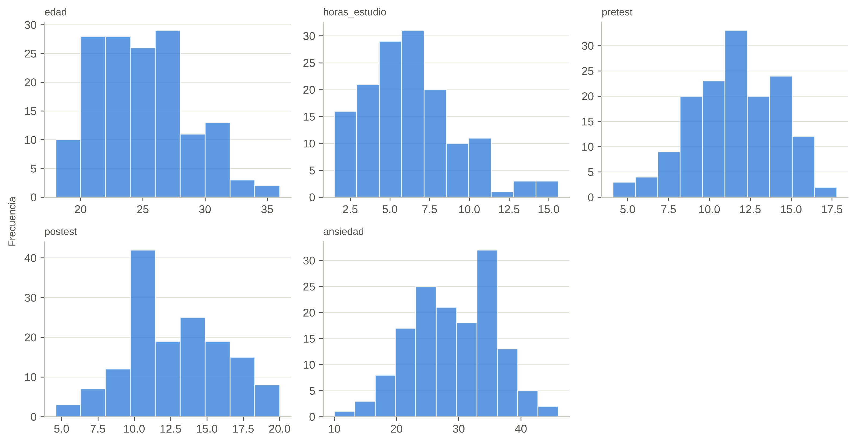
Redacción de resultados
La base de datos analizada estuvo conformada por 150 registros y 16 variables. Antes de los análisis inferenciales se revisaron los tipos de variable, los datos faltantes, los valores atípicos y el supuesto de normalidad de las variables numéricas.
Advertencias para el investigador
- 'ansiedad' tiene 1 valor(es) atípico(s) (regla 1.5×IQR). Verifica si son errores de digitación antes de excluirlos.
- 'edad' tiene 2 valor(es) atípico(s) (regla 1.5×IQR). Verifica si son errores de digitación antes de excluirlos.
- 'horas_estudio' tiene 6 valor(es) atípico(s) (regla 1.5×IQR). Verifica si son errores de digitación antes de excluirlos.
- 'satisf_1' parece una escala ordinal (pocos valores enteros). Para comparar grupos o correlacionar considera pruebas no paramétricas (ordinal=True).
- 'satisf_2' parece una escala ordinal (pocos valores enteros). Para comparar grupos o correlacionar considera pruebas no paramétricas (ordinal=True).
- 'satisf_3' parece una escala ordinal (pocos valores enteros). Para comparar grupos o correlacionar considera pruebas no paramétricas (ordinal=True).
- 'satisf_4' parece una escala ordinal (pocos valores enteros). Para comparar grupos o correlacionar considera pruebas no paramétricas (ordinal=True).
- 'satisf_5' parece una escala ordinal (pocos valores enteros). Para comparar grupos o correlacionar considera pruebas no paramétricas (ordinal=True).
- 'satisfaccion' parece una escala ordinal (pocos valores enteros). Para comparar grupos o correlacionar considera pruebas no paramétricas (ordinal=True).

Distribución de frecuencias de sexo
Prueba aplicada: Frecuencias y porcentajes
Tabla 2
Distribución de sexo
sexo | f | %
Hombre | 64 | 42.67
Mujer | 86 | 57.33
Total | 150 | 100.00

Figura 2
Distribución porcentual de sexo
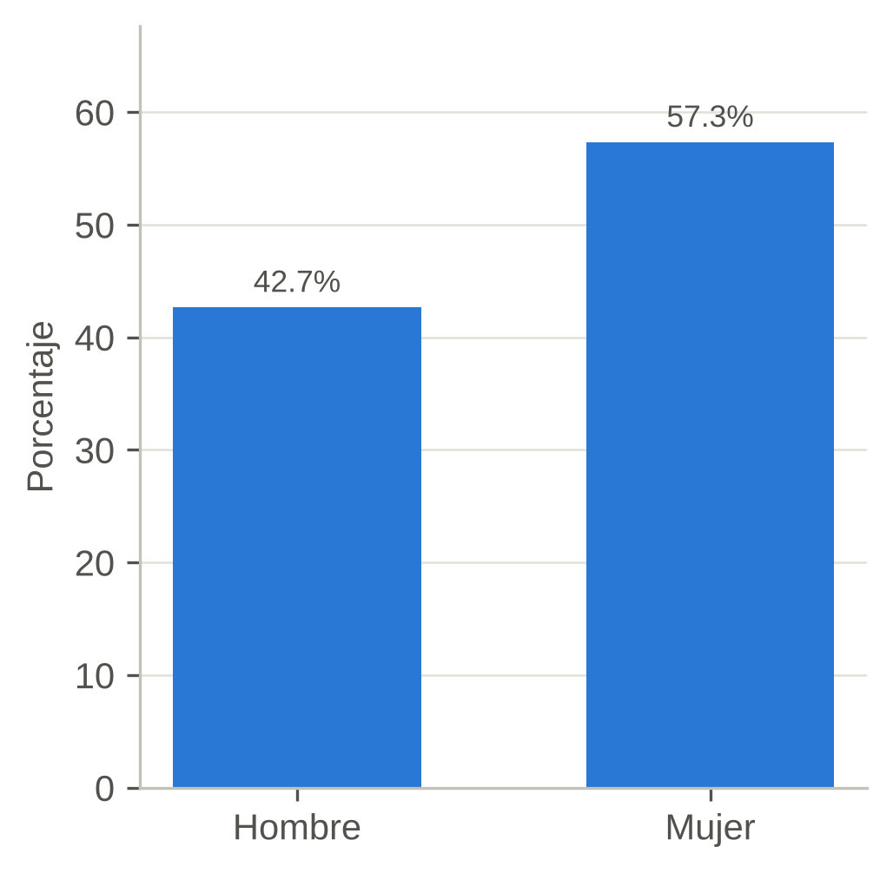
Redacción de resultados
Respecto a sexo, de los 150 casos válidos, la categoría más frecuente fue «Mujer» (f = 86; 57.3%).

Estadísticos descriptivos
Prueba aplicada: Medidas de tendencia central y dispersión
Tabla 3
Estadísticos descriptivos
Variable | grupo | n | M | DE | Mdn | RIC | Mín | Máx | Asimetría | Curtosis
edad | Control | 75 | 24.27 | 3.69 | 24.00 | 5.00 | 18.00 | 36.00 | 0.632 | 0.41
edad | Experimental | 75 | 24.56 | 3.97 | 24.00 | 5.50 | 18.00 | 36.00 | 0.346 | -0.30
horas_estudio | Control | 72 | 6.24 | 2.88 | 6.10 | 3.62 | 1.80 | 14.70 | 0.800 | 0.66
horas_estudio | Experimental | 73 | 6.44 | 2.92 | 5.80 | 3.50 | 1.50 | 15.60 | 0.892 | 0.87
pretest | Control | 75 | 11.84 | 2.45 | 11.60 | 3.35 | 4.10 | 16.50 | -0.469 | 0.46
pretest | Experimental | 75 | 11.20 | 2.86 | 11.20 | 4.25 | 5.10 | 17.80 | -0.030 | -0.60
postest | Control | 75 | 12.18 | 3.06 | 11.50 | 4.15 | 5.70 | 20.00 | 0.326 | -0.24
postest | Experimental | 75 | 13.37 | 3.36 | 13.30 | 5.40 | 4.60 | 20.00 | 0.009 | -0.54
Nota. M = media; DE = desviación estándar; Mdn = mediana; RIC = rango intercuartílico (Q3 − Q1).

Redacción de resultados
Los estadísticos descriptivos fueron los siguientes: edad (Control): M = 24.27, DE = 3.69 (n = 75); edad (Experimental): M = 24.56, DE = 3.97 (n = 75); horas_estudio (Control): M = 6.24, DE = 2.88 (n = 72); horas_estudio (Experimental): M = 6.44, DE = 2.92 (n = 73); pretest (Control): M = 11.84, DE = 2.45 (n = 75); pretest (Experimental): M = 11.20, DE = 2.86 (n = 75); postest (Control): M = 12.18, DE = 3.06 (n = 75); postest (Experimental): M = 13.37, DE = 3.36 (n = 75).

Comparación de postest según grupo
Prueba aplicada: t de Student para muestras independientes
Verificación de supuestos
- Normalidad por grupo (Kolmogorov-Smirnov (Lilliefors)): Control: p = .073 → normal; Experimental: p = .077 → normal
- Homogeneidad de varianzas (Levene): p = .294 → varianzas homogéneas
H₀: No existen diferencias estadísticamente significativas en postest entre Control y Experimental.
H₁: Existen diferencias estadísticamente significativas en postest entre Control y Experimental.
Decisión: Como p = .024 es menor que α = .05, se rechaza H₀.
Tabla 4
Estadísticos descriptivos por grupo
Grupo | n | M | DE | Mdn | RIC | Mín | Máx
Control | 75 | 12.18 | 3.06 | 11.50 | 4.15 | 5.70 | 20.00
Experimental | 75 | 13.37 | 3.36 | 13.30 | 5.40 | 4.60 | 20.00
Nota. M = media; DE = desviación estándar; Mdn = mediana; RIC = rango intercuartílico (Q3 − Q1).

Tabla 5
Comparación
Prueba | t | gl | p | Dif. de medias | IC 95% inf. | IC 95% sup. | d de Cohen
t de Student para muestras independientes | -2.28 | 148 | .024 | -1.19 | -2.23 | -0.16 | -0.37
Nota. d de Cohen calculada con la desviación estándar agrupada; IC = intervalo de confianza de la diferencia de medias (grupo 1 − grupo 2).

Figura 3
Distribución de postest según grupo
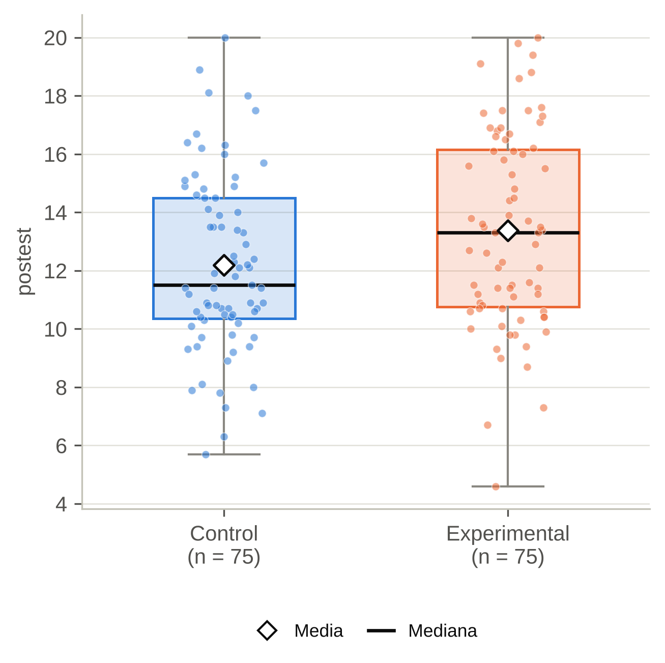
Redacción de resultados
Se aplicó la prueba t de Student para muestras independientes para comparar postest entre Control (M = 12.18, DE = 3.06, n = 75) y Experimental (M = 13.37, DE = 3.36, n = 75). Los resultados evidencian diferencias estadísticamente significativas, t(148) = -2.28, p = .024, IC 95% de la diferencia de medias [-2.23, -0.16], d de Cohen = -0.37, correspondiente a un tamaño del efecto pequeño. Los valores de postest fueron más altos en el grupo Experimental (media = 13.37). Por tanto, se rechaza la hipótesis nula.
Justificación para el capítulo de método
Se evaluó la normalidad de postest en cada grupo mediante la prueba de Kolmogorov-Smirnov (Lilliefors) y la homogeneidad de varianzas mediante la prueba de Levene. Dado que ambos grupos cumplieron el supuesto de normalidad y las varianzas fueron homogéneas, se empleó la prueba t de Student para muestras independientes, acompañada del tamaño del efecto d de Cohen. Se adoptó un nivel de significancia de α = .05.

Comparación de postest según facultad
Prueba aplicada: ANOVA de un factor
Verificación de supuestos
- Normalidad por grupo (Kolmogorov-Smirnov (Lilliefors)): Educación: p > .20 → normal; Ingeniería: p = .151 → normal; Salud: p = .498 → normal
- Homogeneidad de varianzas (Levene): p = .468 → varianzas homogéneas
H₀: Las medidas de postest no difieren de manera estadísticamente significativa entre los grupos de facultad.
H₁: Al menos un grupo de facultad difiere significativamente en postest.
Decisión: Como p = .469 es mayor o igual que α = .05, no se rechaza H₀.
Tabla 6
Estadísticos descriptivos por grupo
Grupo | n | M | DE | Mdn | RIC | Mín | Máx
Educación | 55 | 12.58 | 3.08 | 12.20 | 4.40 | 5.70 | 18.60
Ingeniería | 47 | 13.26 | 3.17 | 12.90 | 4.45 | 6.70 | 20.00
Salud | 48 | 12.52 | 3.54 | 11.55 | 5.18 | 4.60 | 19.80
Nota. M = media; DE = desviación estándar; Mdn = mediana; RIC = rango intercuartílico (Q3 − Q1).

Tabla 7
Tabla ANOVA
Fuente | SC | gl | MC | F | p
Entre grupos | 16.20 | 2 | 8.10 | 0.76 | .469
Dentro de grupos | 1563.47 | 147 | 10.64
Total | 1579.67 | 149

Figura 4
Distribución de postest según facultad
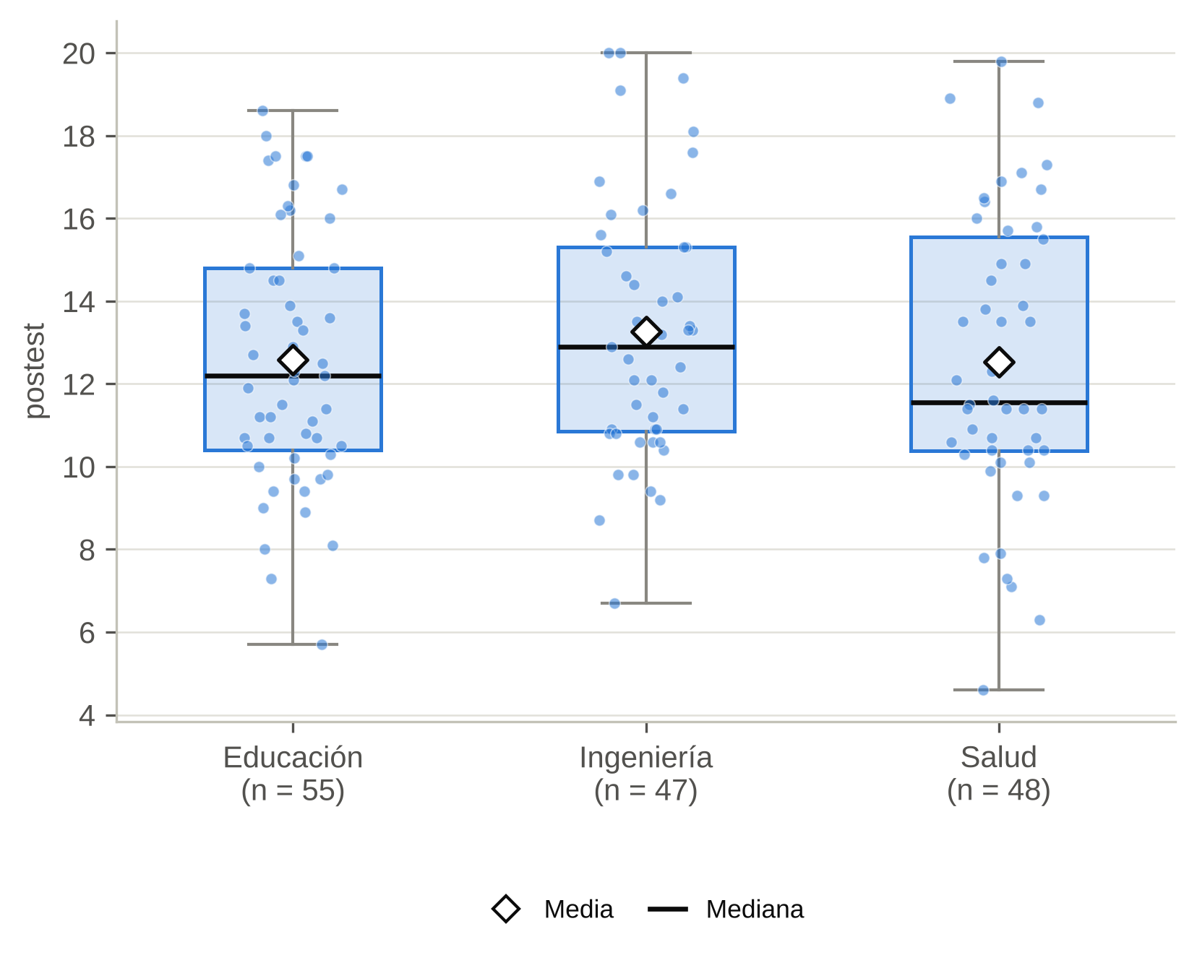
Redacción de resultados
Se aplicó la prueba ANOVA de un factor para comparar postest entre 3 grupos de facultad: Educación (M = 12.58, DE = 3.08, n = 55); Ingeniería (M = 13.26, DE = 3.17, n = 47); Salud (M = 12.52, DE = 3.54, n = 48). Los resultados no evidencian diferencias estadísticamente significativas entre los grupos, F(2, 147) = 0.76, p = .469, η² = .01, que indica un tamaño del efecto pequeño. Por tanto, no se rechaza la hipótesis nula: no se halló evidencia suficiente de diferencias entre los grupos, y no corresponde realizar comparaciones post hoc.
Justificación para el capítulo de método
Se evaluó la normalidad de postest en cada grupo mediante la prueba de Kolmogorov-Smirnov (Lilliefors) y la homogeneidad de varianzas mediante la prueba de Levene. Dado que todos los grupos cumplieron el supuesto de normalidad y las varianzas fueron homogéneas, se empleó la prueba ANOVA de un factor y el tamaño del efecto η². Se adoptó un nivel de significancia de α = .05.

Comparación de pretest y postest (muestras relacionadas)
Prueba aplicada: t de Student para muestras relacionadas
Verificación de supuestos
- Normalidad de las diferencias (postest − pretest) con Kolmogorov-Smirnov (Lilliefors): p = .075 → normal
H₀: No existen diferencias estadísticamente significativas entre pretest y postest.
H₁: Existen diferencias estadísticamente significativas entre pretest y postest.
Decisión: Como p < .001 es menor que α = .05, se rechaza H₀.
Tabla 8
Estadísticos descriptivos
Medición | n | M | DE | Mdn | RIC
pretest | 150 | 11.52 | 2.67 | 11.30 | 4.00
postest | 150 | 12.78 | 3.26 | 12.25 | 4.75

Tabla 9
Comparación
Prueba | t | gl | p | Dif. de medias | IC 95% inf. | IC 95% sup. | d de Cohen
t de Student para muestras relacionadas | 7.11 | 149 | < .001 | 1.25 | 0.91 | 1.60 | 0.58
Nota. Diferencia = medición final − medición inicial; d de Cohen = diferencia media / DE de las diferencias (d_z).

Figura 5
Distribución de pretest y postest
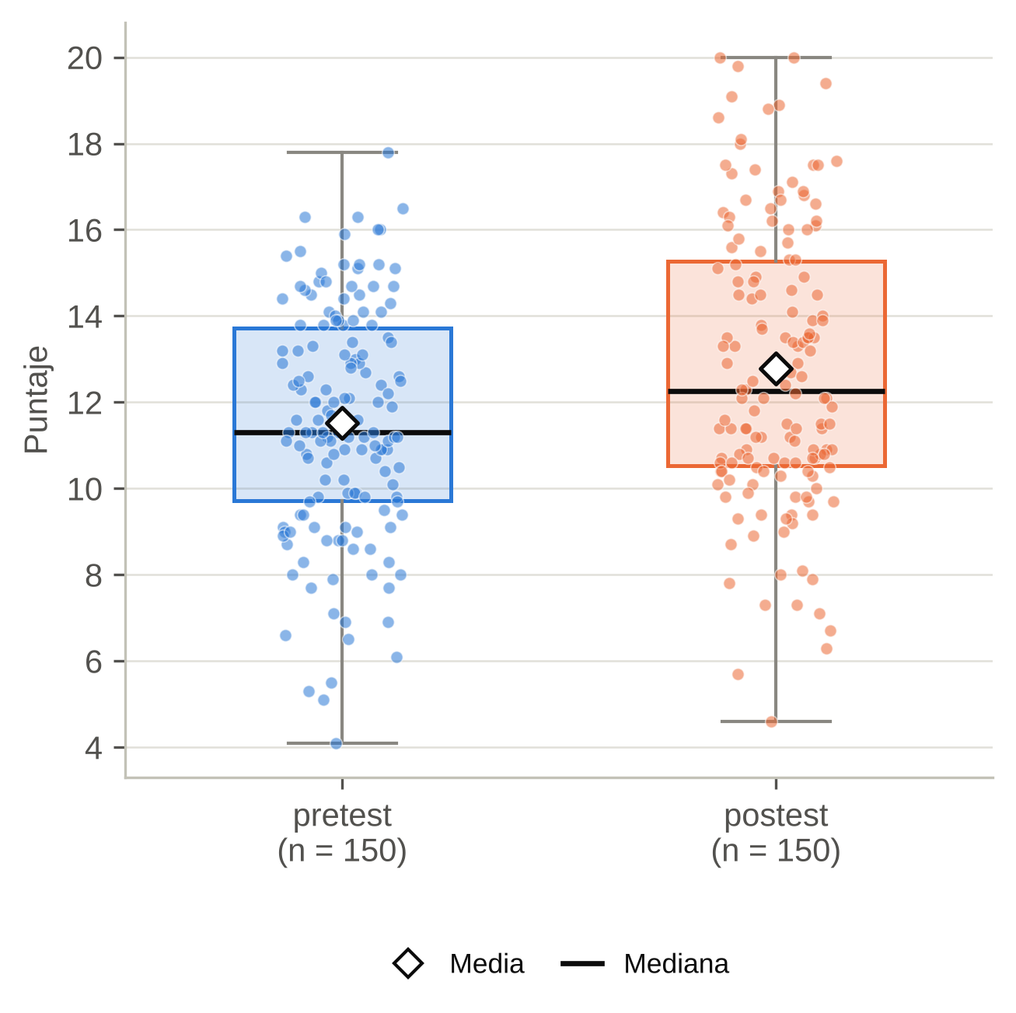
Redacción de resultados
Se aplicó la prueba t de Student para muestras relacionadas (n = 150 pares) para comparar pretest (M = 11.52, DE = 2.67) con postest (M = 12.78, DE = 3.26). Los resultados evidencian una diferencia estadísticamente significativa, t(149) = 7.11, p < .001, IC 95% de la diferencia [0.91, 1.60], d de Cohen = 0.58, lo que corresponde a un tamaño del efecto mediano. Entre pretest y postest se observó un aumento (media de las diferencias = 1.25). Por tanto, se rechaza la hipótesis nula.
Justificación para el capítulo de método
Se evaluó la normalidad de las diferencias entre postest y pretest mediante la prueba de Kolmogorov-Smirnov (Lilliefors). Dado que la distribución de las diferencias fue normal, se empleó la prueba t de Student para muestras relacionadas, junto con el tamaño del efecto d de Cohen (d_z). Se adoptó un nivel de significancia de α = .05.

Matriz de correlaciones
Prueba aplicada: Correlación rho (ρ) de Spearman (matriz de 4 variables)
Verificación de supuestos
- Normalidad de edad (Kolmogorov-Smirnov (Lilliefors)): p = .009 → no normal
- Normalidad de horas_estudio (Kolmogorov-Smirnov (Lilliefors)): p = .046 → no normal
- Normalidad de ansiedad (Kolmogorov-Smirnov (Lilliefors)): p = .065 → normal
- Normalidad de postest (Kolmogorov-Smirnov (Lilliefors)): p = .002 → no normal
Tabla 10
Matriz de correlaciones (rho (ρ) de Spearman)
Variable | 1 | 2 | 3
1. edad | —
2. horas_estudio | .01 | —
3. ansiedad | -.02 | -.12 | —
4. postest | -.03 | .19 | -.42***
Nota. *p < .05. **p < .01. ***p < .001 (ajustado con Holm).

Tabla 11
Detalle por par de variables
Par | ρ | n | p | p ajustada
edad – horas_estudio | .01 | 145 | .932 | 1.000
edad – ansiedad | -.02 | 145 | .825 | 1.000
edad – postest | -.03 | 150 | .756 | 1.000
horas_estudio – ansiedad | -.12 | 141 | .148 | .591
horas_estudio – postest | .19 | 145 | .026 | .129
ansiedad – postest | -.42 | 145 | < .001 | < .001

Figura 6
Mapa de calor de las correlaciones (azul = positiva, rojo = negativa)
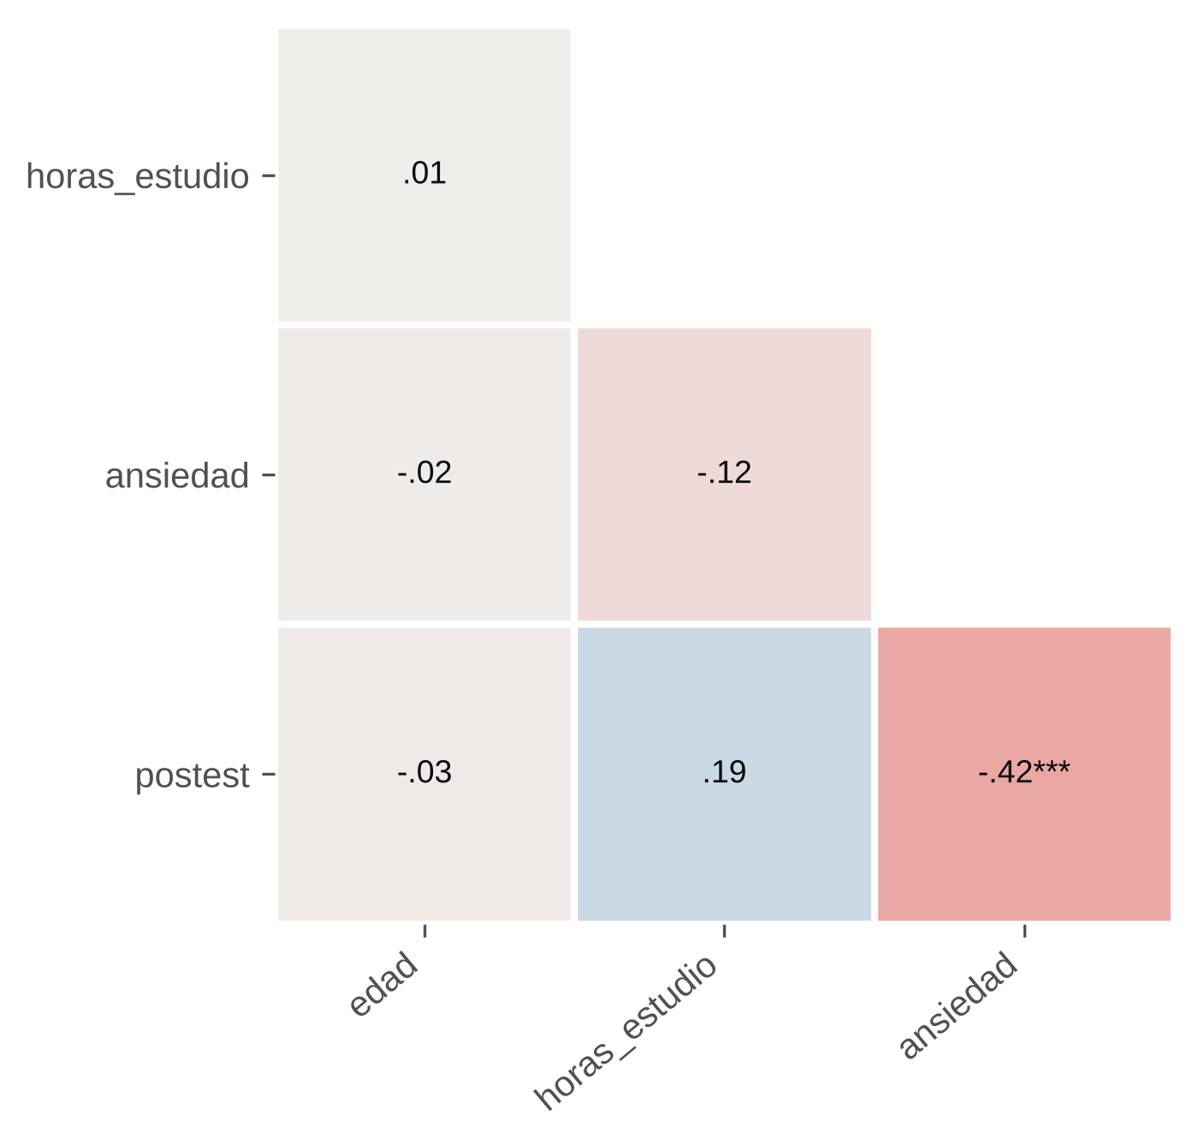
Redacción de resultados
Se calculó la matriz de correlaciones con el coeficiente rho (ρ) de Spearman entre 4 variables (edad; horas_estudio; ansiedad; postest). Se halló 1 correlación estadísticamente significativa de un total de 6 (valores p ajustados con Holm). La de mayor magnitud fue: ansiedad – postest: ρ = -.42, p < .001.
Justificación para el capítulo de método
Se evaluó la normalidad de cada variable con la prueba de Kolmogorov-Smirnov (Lilliefors). Dado que al menos una variable no fue normal u ordinal, se utilizó el coeficiente rho (ρ) de Spearman para toda la matriz, con ajuste de Holm por comparaciones múltiples. Nivel de significancia α = .05.

Asociación entre sexo y aprobado
Prueba aplicada: Chi cuadrado de independencia de Pearson
Verificación de supuestos
- Frecuencias esperadas: mínima = 23.04; 0.0% de las casillas con frecuencia esperada < 5 → se cumple el supuesto
H₀: sexo y aprobado son independientes (no existe asociación).
H₁: sexo y aprobado no son independientes (existe asociación).
Decisión: Como p = .741 es mayor o igual que α = .05, no se rechaza H₀.
Tabla 12
Tabla de contingencia, n (% por fila)
sexo | aprobado: No | aprobado: Sí | Total
Hombre | 40 (62.5%) | 24 (37.5%) | 64 (100%)
Mujer | 56 (65.1%) | 30 (34.9%) | 86 (100%)
Total | 96 (64.0%) | 54 (36.0%) | 150 (100%)

Tabla 13
Contraste de asociación
Prueba | χ² | gl | p | φ | n | OR | IC 95% inf. | IC 95% sup.
Chi cuadrado de independencia de Pearson | 0.11 | 1 | .741 | .03 | 150 | 0.89 | 0.46 | 1.75
Nota. φ = coeficiente phi (tablas 2 × 2); V = V de Cramér; OR = razón de momios (odds ratio) con IC 95%.

Figura 7
Distribución porcentual de aprobado según sexo
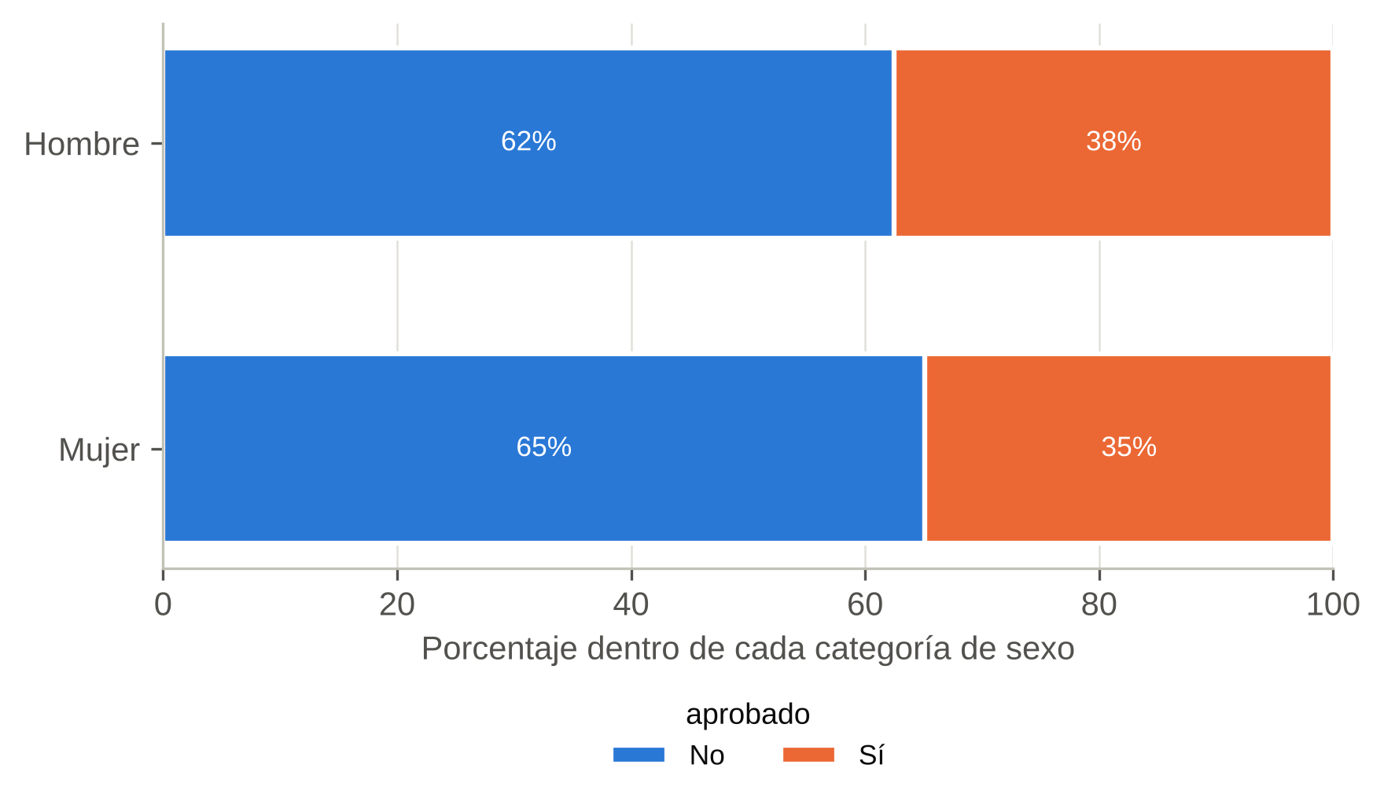
Redacción de resultados
Se aplicó la prueba chi cuadrado de independencia de Pearson para analizar la asociación entre sexo y aprobado (N = 150). Los resultados no evidencian una asociación estadísticamente significativa, χ²(1, N = 150) = 0.11, p = .741, φ = .03. Por tanto, no se rechaza la hipótesis nula: no hay evidencia suficiente de asociación entre las variables.
Justificación para el capítulo de método
Para analizar la asociación entre las variables categóricas sexo y aprobado se utilizó la prueba chi cuadrado de independencia de Pearson, dado que todas las frecuencias esperadas fueron adecuadas (≥ 5). Como medida del tamaño del efecto se empleó phi (φ) (.10 pequeño, .30 mediano, .50 grande). Nivel de significancia α = .05.

Regresión lineal múltiple: postest
Prueba aplicada: Regresión lineal múltiple por mínimos cuadrados ordinarios
Verificación de supuestos
- Normalidad de los residuos (Kolmogorov-Smirnov (Lilliefors)): p > .20 → normal
- Homocedasticidad (Breusch-Pagan): p = .664 → varianza constante
- Multicolinealidad (VIF máximo): 1.25 → adecuada (< 5)
- Independencia de residuos (Durbin-Watson): 1.96 → aceptable (1.5–2.5)
- Casos influyentes (distancia de Cook > 4/n): 3
H₀: Los predictores (pretest, horas_estudio, ansiedad, grupo) no explican de manera significativa la variabilidad de postest (R² = 0).
H₁: Al menos un predictor (pretest, horas_estudio, ansiedad, grupo) explica de manera significativa la variabilidad de postest (R² > 0).
Decisión: Como p < .001 es menor que α = .05, se rechaza H₀ (prueba F del modelo global).
Tabla 14
Resumen del modelo
R | R² | R² aj. | EE de la estimación | F | gl1 | gl2 | p | Durbin-Watson
.83 | .70 | .69 | 1.80 | 78.29 | 4 | 136 | < .001 | 1.96
Nota. R² aj. = R² ajustado.

Tabla 15
Coeficientes de regresión
Variable | B | EE | β | t | p | IC 95% inf. | IC 95% sup. | VIF
Constante | 0.86 | 1.38 |  | 0.62 | .535 | -1.88 | 3.60
pretest | 0.92 | 0.06 | .77 | 14.71 | < .001 | 0.80 | 1.05 | 1.23
horas_estudio | 0.26 | 0.05 | .23 | 4.84 | < .001 | 0.15 | 0.36 | 1.04
ansiedad | -0.04 | 0.03 | -.08 | -1.55 | .124 | -0.09 | 0.01 | 1.25
grupo [Experimental] | 1.65 | 0.31 | .26 | 5.28 | < .001 | 1.03 | 2.27 | 1.07
Nota. B = coeficiente no estandarizado; EE = error estándar; β = coeficiente estandarizado; IC = intervalo de confianza al 95% de B; VIF = factor de inflación de la varianza.

Figura 8
Diagnóstico del modelo: residuos vs. valores ajustados (izquierda) y gráfico Q-Q de los residuos (derecha)
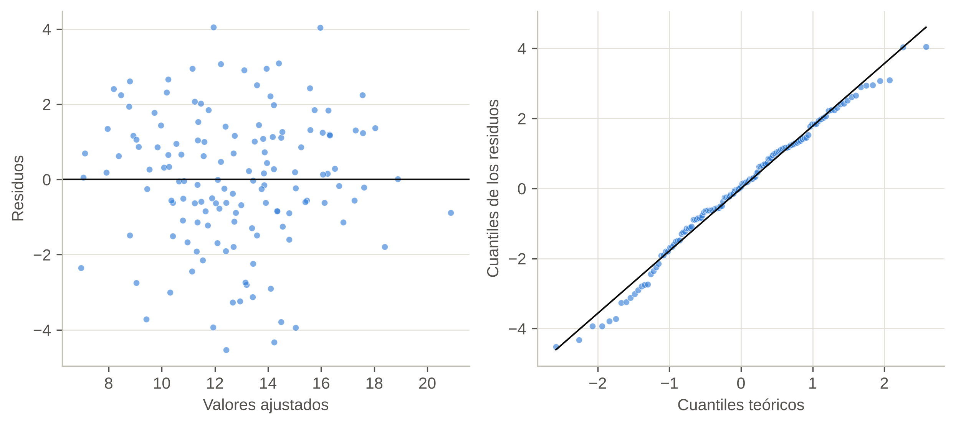
Figura 9
Coeficientes estandarizados (β) con intervalo de confianza al 95%
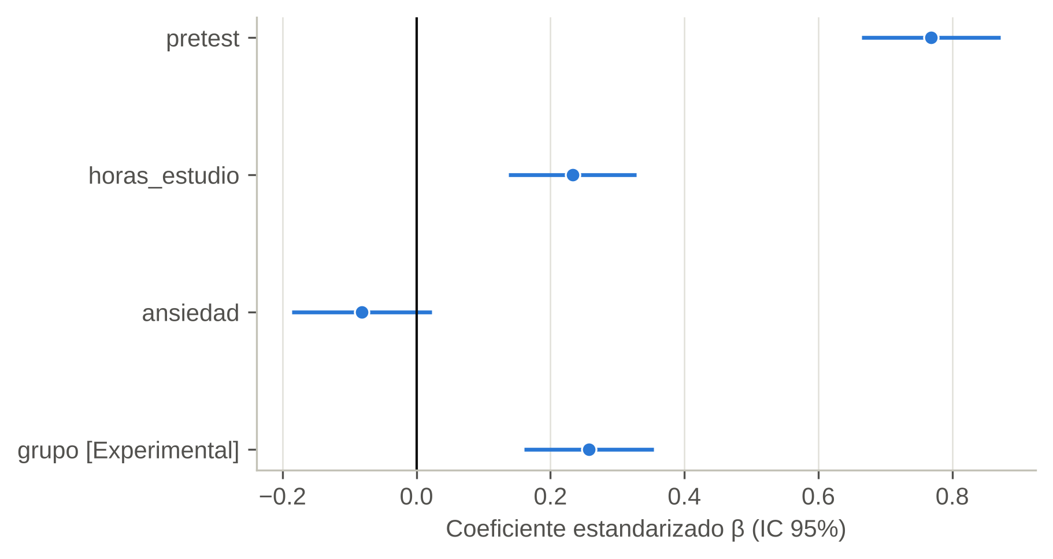
Redacción de resultados
Se ajustó un modelo de regresión lineal múltiple para explicar postest a partir de pretest, horas_estudio, ansiedad, grupo (n = 141). El modelo resultó estadísticamente significativo, F(4, 136) = 78.29, p < .001, y explicó el 69.7% de la varianza de postest (R² = .70; R² ajustado = .69), un efecto grande. Los predictores con efecto estadísticamente significativo fueron: pretest (B = 0.92, β = .77, p < .001); horas_estudio (B = 0.26, β = .23, p < .001); grupo [Experimental] (B = 1.65, β = .26, p < .001). Por cada unidad adicional en pretest, postest aumenta en promedio 0.92 unidades, manteniendo constantes los demás predictores. Por tanto, se rechaza la hipótesis nula.
Justificación para el capítulo de método
Se estimó un modelo de regresión lineal múltiple por mínimos cuadrados ordinarios. Se verificaron los supuestos de normalidad de los residuos (Kolmogorov-Smirnov (Lilliefors)), homocedasticidad (Breusch-Pagan), ausencia de multicolinealidad (factor de inflación de la varianza, VIF), independencia de los errores (Durbin-Watson) y casos influyentes (distancia de Cook). El tamaño del efecto se evaluó con R² (criterios de Cohen, 1988: .02, .13 y .26). Nivel de significancia α = .05.
Advertencias para el investigador
- 'grupo' es categórica: se codificó con indicadoras; categoría de referencia = «Control».
- Se excluyeron 9 caso(s) con datos faltantes (eliminación por lista).

Tamaño de muestra (estimación de proporciones)
Prueba aplicada: Fórmula de muestreo para población finita (Cochran, 1977)
Tabla 16
Cálculo del tamaño de muestra
Parámetro | Valor
Nivel de confianza | 95%
Valor Z | 1.96
Margen de error (e) | 5.0%
Proporción esperada (p) | 0.50
q = 1 − p | 0.50
Población (N) | 1200
Tamaño de muestra (n) | 292

Redacción de resultados
Para determinar el tamaño de la muestra se utilizó la fórmula para estimar proporciones en poblaciones finitas (n = N·Z²·p·q / [e²·(N − 1) + Z²·p·q]), con un nivel de confianza del 95% (Z = 1.96), un margen de error del 5.0%, una proporción esperada p = 0.50 (q = 0.50) y una población de N = 1200. El resultado fue una muestra de n = 292 participantes.
Justificación para el capítulo de método
Para determinar el tamaño de la muestra se utilizó la fórmula para estimar proporciones en poblaciones finitas (n = N·Z²·p·q / [e²·(N − 1) + Z²·p·q]), con un nivel de confianza del 95% (Z = 1.96), un margen de error del 5.0%, una proporción esperada p = 0.50 (q = 0.50) y una población de N = 1200. El resultado fue una muestra de n = 292 participantes.
Advertencias para el investigador
- Esta fórmula sirve para ESTIMAR proporciones en encuestas (muestreo probabilístico). No es un análisis de potencia: si tu objetivo es contrastar hipótesis (comparar grupos, correlacionar), usa potencia_muestra().
- Si no tienes información previa sobre p, usar p = 0.5 da el mayor tamaño de muestra (caso más conservador).
- Agrega a n un porcentaje por posibles no respuestas (por ejemplo, 10%) si tu diseño lo requiere.

Tamaño de muestra por análisis de potencia
Prueba aplicada: Análisis de potencia a priori
Tabla 17
Cálculo de la potencia
Parámetro | Valor
Prueba | comparación de dos grupos independientes (t de Student)
Tamaño del efecto (d de Cohen) | 0.50
Nivel de significancia (α) | .05
Potencia (1 − β) | .80
Contraste | bilateral
Tamaño de muestra necesario (participantes por grupo) | 64
Tamaño de muestra total | 128

Redacción de resultados
Se realizó un análisis de potencia a priori para una comparación de dos grupos independientes (t de Student), con un tamaño del efecto esperado d de Cohen = 0.50, un nivel de significancia α = .05 y una potencia estadística de .80 (contraste bilateral). Se requiere una muestra de 64 participantes por grupo (total = 128).
Justificación para el capítulo de método
Se realizó un análisis de potencia a priori para una comparación de dos grupos independientes (t de Student), con un tamaño del efecto esperado d de Cohen = 0.50, un nivel de significancia α = .05 y una potencia estadística de .80 (contraste bilateral). Se requiere una muestra de 64 participantes por grupo (total = 128). El cálculo se realizó con Python (SciPy y statsmodels).
Advertencias para el investigador
- Añade un margen por posibles abandonos o datos faltantes (por ejemplo, 10–15%).

Software utilizado
Los análisis se realizaron con Python 3 utilizando las bibliotecas SciPy (Virtanen et al., 2020), statsmodels (Seabold y Perktold, 2010), pandas y matplotlib. El nivel de significancia fue α = .05.

